经济与管理学院 2001 杨佳琪 201090026
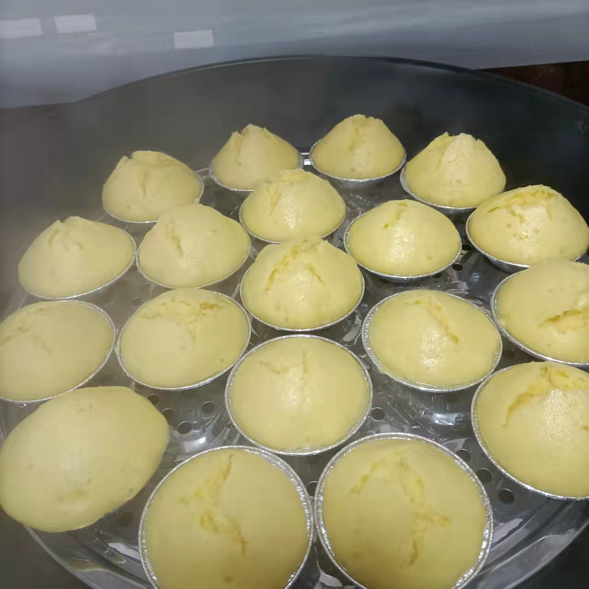
春节饭桌上必不可少的就是发粿，发粿是广东潮汕地区的一种传统特色糕点，一般在冬至、春节等重大祭神活动中会制作，是潮汕非常重要的祭品，发粿表面会由于酵粉发酵膨胀开裂，像一朵盛开的花，祭拜时会在糕点上点一个红点，所以有发达长久之意。这是潮汕传统文化的代表之一，对潮汕人有非同一般的意义。

